d.soroczynskadietetyk@gmail.com
 |  | Data/ Wyniki | Data/ Wyniki | Data/ Wyniki | Data/ Wyniki | Data/ Wyniki | Data/ Wyniki | Data/ Wyniki | Data/ Wyniki | Data/ Wyniki | Data/ Wyniki | Data/ Wyniki
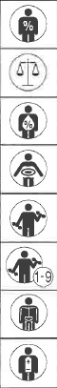 | Procentowa zawartość tkanki tłuszczowej w organizmie
 | Masa ciała
Procentowa zawartość
wody w organizmie
 | Poziom tłuszczu wisceralnego
 | Masa mięśniowa
 | Wskaźnik budowy ciała
 | Poziom mineralny kości (wapnia i innych minerałów)
BMI
Wiek metaboliczny
PPM
